INSTRUCTIVO SECRETARIA DE ASUNTOS DOCENTES
JUBILACIÓN EJECUTIVA (Primer Etapa)

1.- ¿QUE ES EL SISTEMA DE JUBILACION EJECUTIVA?
El sistema de Jubilación Ejecutiva consiste en la posibilidad que el docente solicite su trámite jubilatorio sin necesidad deapersonarse con su legajo de antecedentes y/o foja de servicios al Consejo Escolar, a la Dirección de Jubilaciones y Certificaciones de la Dirección General de Cultura y Educación ni al Instituto de Previsión Social.
Solo debe manifestar su voluntad de acogerse al beneficio jubilatorio en la Secretaría de Asuntos Docentes donde presta servicios, luego confeccionar una planilla virtual de declaración jurada y finalmente regresar al mismo organismo donde deberá rubricar su renuncia a los cargos que desee.

2.- ¿CON QUE ANTICIPACION AL CESE SE DEBE TRAMITAR LA JUBILACION EJECUTIVA DOCENTE?
El tiempo para que la administración finalice el trámite jubilatorio se encuentra estipulado en noventa días (90) corridos, contados a partir de la renuncia, garantizándose una continuidad en el pago solamente si la manifestación del cese es realizada con dicha anticipación. Es dable señalar que el trámite puede ser iniciado con una antelación máxima de seis (6) meses, lo que implica que el haber jubilatorio se encontrará a disposición al mes siguiente del último sueldo.
Por lo expuesto, el plazo mínimo será de noventa (90) días corridos y el máximo seis (6) meses contados a partir de la renuncia, dicho plazo comienza a correr desde la presentación de toda la documentación cumplimentada en la Secretaría de Asuntos Docentes, no desde el momento en que se lo habilita en el sistema.

3.- ¿QUE DOCENTES PUEDEN TRAMITAR LA JUBILACIÓN EJECUTIVA: REQUISITOS?
a) Poseer al menos los requisitos mínimos de edad y antigüedad establecidos actualmente en el Decreto Ley 9650/80 (texto ordenado por Decreto 600/94), debiéndose tener presente que las licencias sin sueldo usufructuadas durante la carrera docente, descuentan antigüedad.
b) En esta primera etapa no se incluyen a docentes transferidos o quienes se desempeñaron en cargos que durante su carrera docente combinen desempeños mixtos entre la docencia estatal, con docencia privada (DIPREGEP, SNEP) u otras jurisdicciones ni aquellos con desempeño puro en horas cátedras y/o módulos, o mixto entre cargos, horas cátedras y o módulos. Por lo expuesto todos los servicios desempeñados en el o los cargos deben ser puros en la Provincia de Buenos Aires, exclusivamente en establecimientos oficiales de la D.G.C.yE.
c) Podrán adherirse a este sistema aquellos docentes que no posean servicios simultáneos (paralelos) en el desempeño del cargo de mayor jerarquía o si lo poseen, la simultaneidad con el cargo de mayor jerarquía debe ser inferior a los 36 meses consecutivos (es importante señalar que una licencia sin goce de haberes interrumpe la simultaneidad).
d) No haber iniciado el trámite jubilatorio por otros sistemas (Cierre de Cómputos, Jubilación Automática Docente, Jubilación Ordinaria, etc.).

4.- ETAPAS QUE DEBE CUMPLIMENTAR EL DOCENTE
a)Encontrarse registrado como usuario en el portal abc.gov.ar o registrarse antes de la iniciación del trámite.
b) Dirigirse a la Secretaria de Asuntos Docentes de la jurisdicción, con el Documento Nacional de Identidad donde se lo habilitará para ingresar al sistema de Jubilación Ejecutiva.
c)Una vez habilitado el docente podrá cumplimentar desde su hogar, o desde cualquier equipo con conectividad de Internet, su Declaración Jurada de Servicios mediante la web.
d) Imprimir el certificado de finalización de trámite jubilatorio, el cual le será extendido una vez finalizada la declaración jurada.
e) Acudir munido del D.N.I. a cualquier delegación de la Administración Nacional de la Seguridad Social (ANSES) y solicitar las denominadas cuatro (4) pantallas, a saber: Histórico de Aportes; Archivo de Autónomos; Consulta de Expedientes y R.U.B.
f) Regresar a la Secretaria de Asuntos Docentes, donde se le recepcionará el certificado mencionadoy las cuatro (4) pantallas de ANSES. Luego rubricará su renuncia al cargo, comenzando a correr desde dicho momento el plazo para que la administración finalice su trámite jubilatorio.
De dichas etapas se desprende que la Secretaría de Asuntos Docentes interviene en dos oportunidades. En una primera, cuando el docente manifiesta su intención de acogerse al presente sistema y se lo habilita para que éste pueda realizar su declaración jurada. En la última etapa, cuando recepciona el certificado de finalización de trámite, las cuatro (4)pantallas de ANSES y formaliza la renuncia del docente, mediante la web y al mismo tiempo por escrito.

5- ACCIONES DE LAS SECRETARIAS DE ASUNTOS DOCENTES RELACIONADAS CON LA JUBILACIÓN EJECUTIVA
La Secretaría de Asuntos Docentes deberá difundir cuando esté autorizado su distrito el nuevo servicio de Jubilaciones Ejecutivas (Primera Etapa) y los requisitos necesarios del docente para este nuevo sistema de jubilación.
Asistirá a los docentes y habilitará en el sistema de Jubilaciones Ejecutivas, para que los interesados puedan acceder a su Declaración Jurada. Se recomienda analizar los requisitos mínimos necesarios para que el docente pueda ingresar en esta primera etapa o aconsejar el análisis de su cumplimiento.
Recepcionará la documentación del docente, que deberá apersonarse con su Documento Nacional de Identidad,y certificará su firma en cada uno de los siguientes formularios:a) Cese ordinario. Renuncia para adherirse a los beneficios de la Jubilación Ejecutiva.b) Solicitud de jubilación ante el Instituto de Previsión Social (I.P.S.) c) Opción de imputación de Ley impuesto a las ganancias. Es imprescindible que formalizada la renuncia del docente mediante la web, éste complete los tres formularios.
Remitirá por los medios habituales la documentación del docente a laDirección de Jubilaciones y Certificaciones de la Dirección General de Cultura y Educación, sito en calle 57 Nº 835entre 11 y 12 de la Ciudad de La Plata. Se solicita que en el envío del o los legajos se aclare en el exterior del sobre en el borde superior derecho “JUBILACIONES EJECUTIVAS” y nombre del “DISTRITO”.
Una vez enviada la documentación, la Secretaría anticipará vía mail a la dirección de correo electrónico jubilacionejecutiva@ed.gba.gov.ar la nómina de docentes del cual se remitió documentación, indicando fecha, número de remito y medio por el cual se envió.

PAUTAS PARA TENER EN CONSIDERACIÓN:
* Una vez que el docente haya concluido con el trámite, podrá realizar el seguimiento a través del Link “Mi Jubilación” en su SerCope (Servicio de Consulta Personalizada), es decir que visualizará su certificación de servicios por parte de la Dirección General de Cultura y Educación (D.G.CyE) y del envío de la misma al Instituto de Previsión Social (I.P.S.), quien una vez otorgado su beneficio jubilatorio, lo notificará de la fecha, lugar de pago y haber mensual previsional.
* Ante cualquier duda o sugerencia respecto de los pasos a seguir y/o funcionamiento del sistema, la Secretaría de Asuntos Docentes podrá enviar un correo electrónico a jubilacionejecutiva@ed.gba.gov.ar
* En caso que los datos del docente se encuentren incompletos, estén desactualizados o deban ser rectificados en el SerCope (Servicio de Consulta Personalizada), éste igualmente podrá ser habilitado para iniciar el trámite de Jubilación Ejecutiva, no obstante, deberá modificarlos con anterioridad a la renuncia que se deba efectivizar en la Secretaría de Asuntos Docentes (véase Anexo I).

EXPLICATIVO DE HABILITACIÓN Y RENUNCIA DE DOCENTES
A) HABILITACION
1) Para habilitar a un docente para que éste inicie su Jubilación Ejecutiva mediante el presente sistema, la persona previamente designada de la Secretaria de Asuntos Docentes respectiva debe ingresar a la página www.abc.gov.ar y hacer click en Servicios ABC > Acceder:
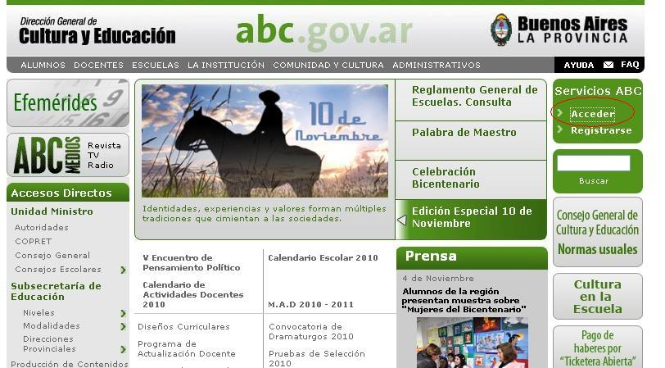
2) Al ingresar en el menú Acceder, se desplegarán las siguientes pantallas, debiéndose iniciar sesión mediante el usuario y contraseña y posteriormente entrar en la opción Intranet.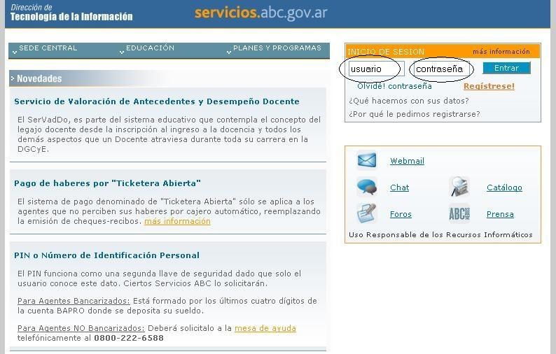
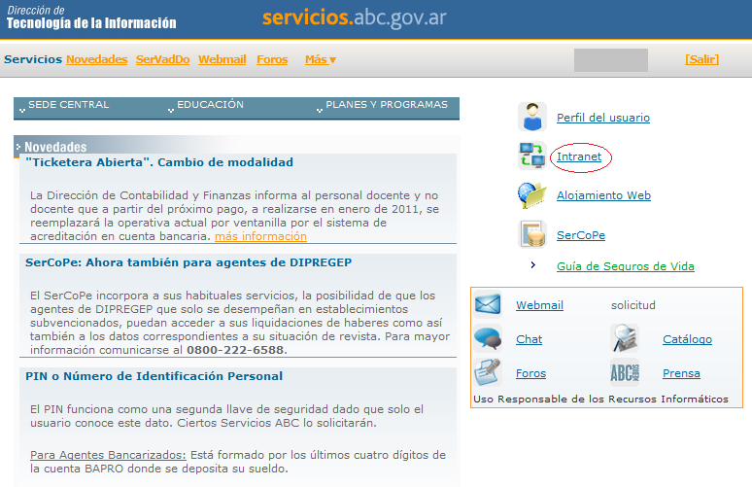

3) Luego, se requiere que seleccione el link Habilitar Jubilación
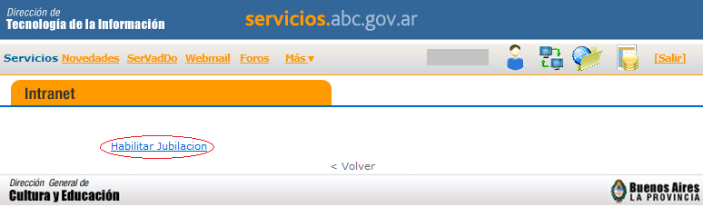
4) Ingresar el número de Documento Nacional de Identidad del docente y hacer click en Buscar. En el caso de los documentos menores a 10.000.000, deberá ingresar la inicial del sexo delante del número (F: femenino M: masculino).
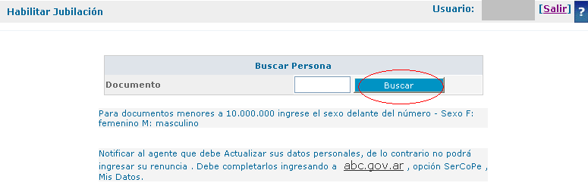
5) Posteriormente, debe corroborar los “Datos Personales” que figuran en la ventana respectiva. En el caso que alguno de los mismos sea incorrecto o se encuentre incompleto (el cual se observará con color verde), se le debe informar al docente que debe actualizarlos, de lo contrario no podrá ingresar su renuncia hasta tanto no sea modificado del sistema (véase Anexo I).

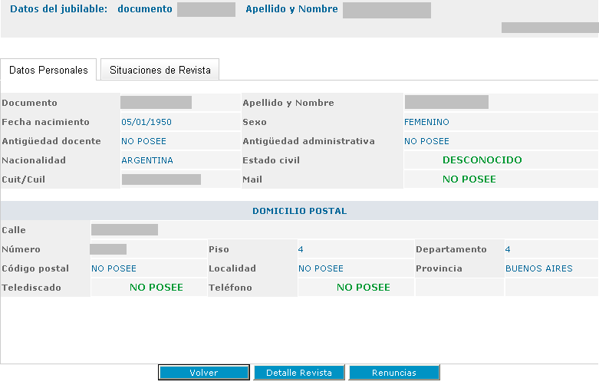
6) A continuación en la ventana “Situaciones de Revista” se observarán los cargos en los que el docente actualmente desempeña sus servicios y en la opción “Detalle Revista”, visualizará cada uno de ellos tal como se demuestra en el ejemplo siguiente.
Es importante tener en cuenta que es condición necesaria que los cargos a los cuales éste desea renunciar sean correctos, caso contrario, deberá la Secretaría de Asuntos Docentes articular las medidas necesarias para que los datos erróneos sean rectificados por la vía adecuada.
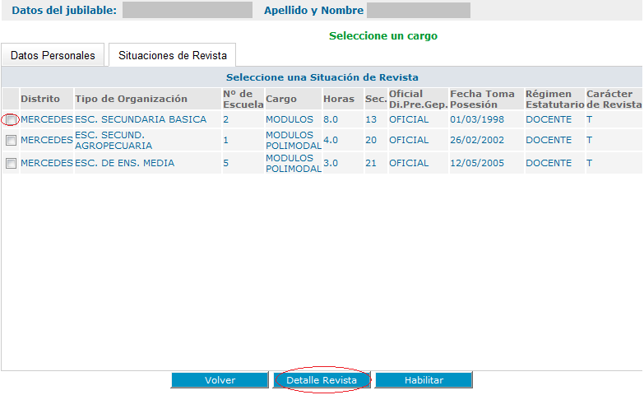
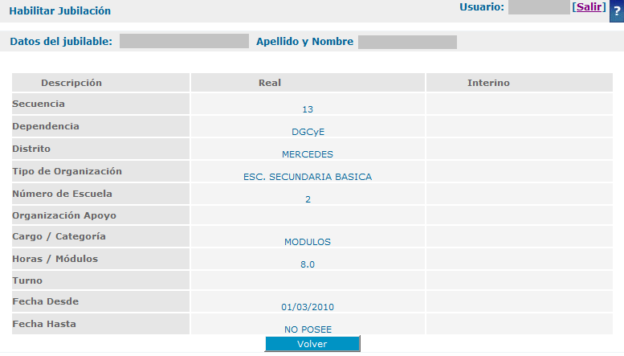
7) Para finalizar la primera etapa se deberán seleccionar uno o más cargos y hacer click en Habilitar. Una vez cumplimentado este último paso observará la frase “La persona ha sido habilitada con éxito”, debiendo el docenterealizar la declaración jurada mediante su SerCope (Servicio de Consulta Personalizada). Para ello, la Secretaría de Asuntos Docentes entregará una copia del Instructivo Docente: Jubilación Ejecutiva.
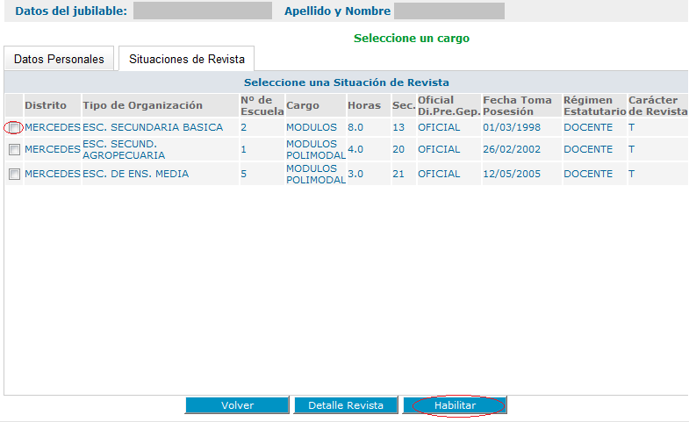
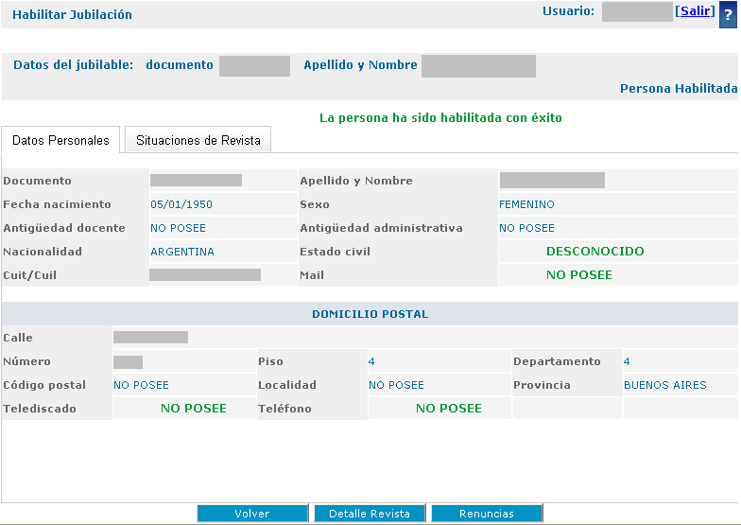

B) RENUNCIA
1) Una vez que el docente realizó su declaracion jurada, debe concurrir nuevamente a la Secretaria de Asuntos Docentes con la siguiente constancia.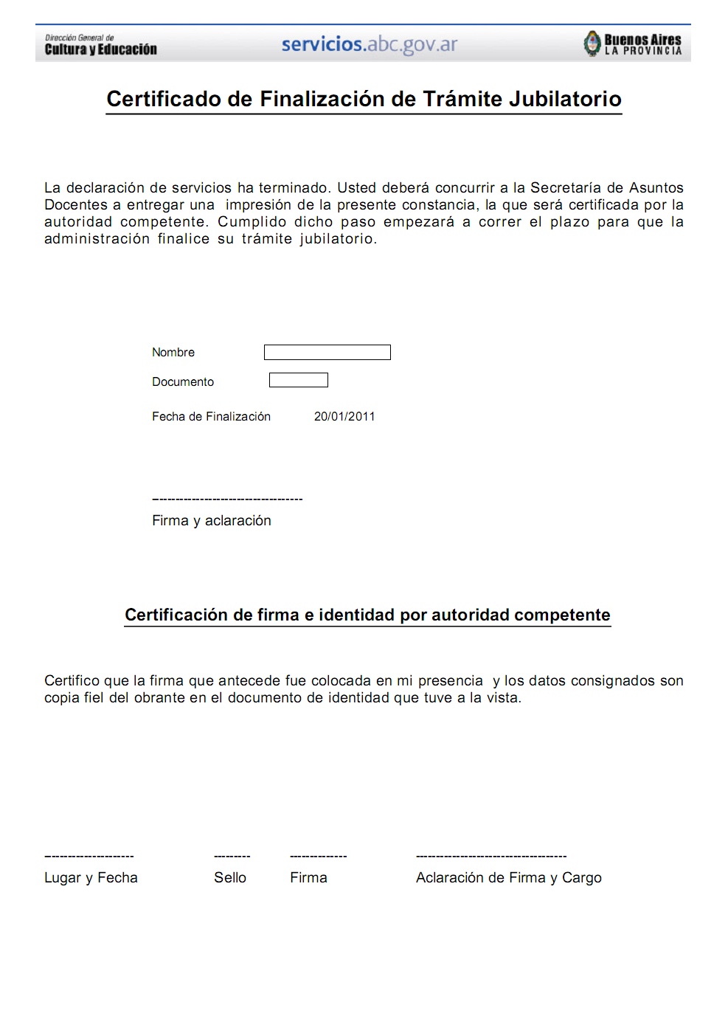
2) Recepcionado el certificado, se procederá a formalizar la renuncia del docente por el sistema, debiendo seleccionar el cargo al cual éste renunciará y hacer click en el link Renuncias.
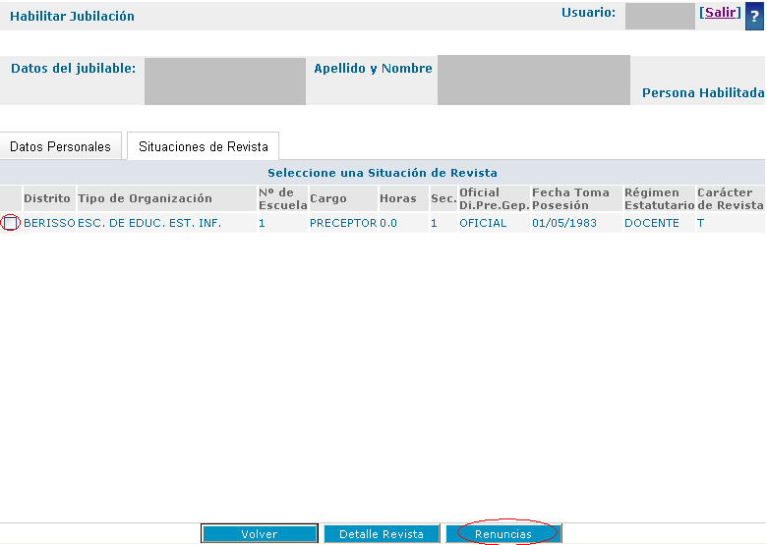
3) A continuación visualizará en la pantalla el cargo seleccionado y deberá incluir la fecha de renuncia.
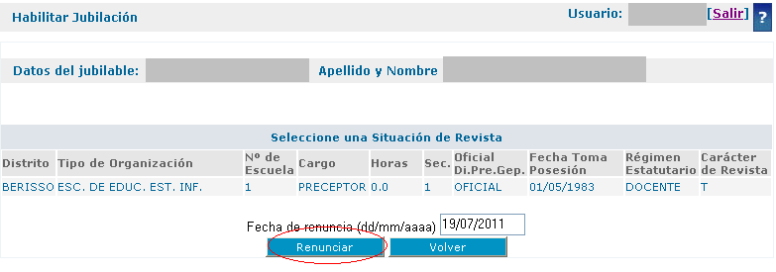

4) Si todos los pasos se han cumplimentado del modo señalado se observará la leyenda “La renuncia ha sido agregada exitosamente”.
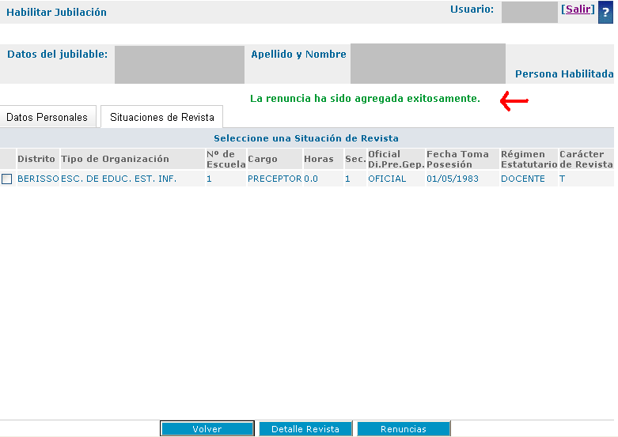

Anexo I: Explicativo sobre modificación o incorporación de datos del SerCope (Servicio de Consulta Personalizada).
Ingresar al link Mis Datos
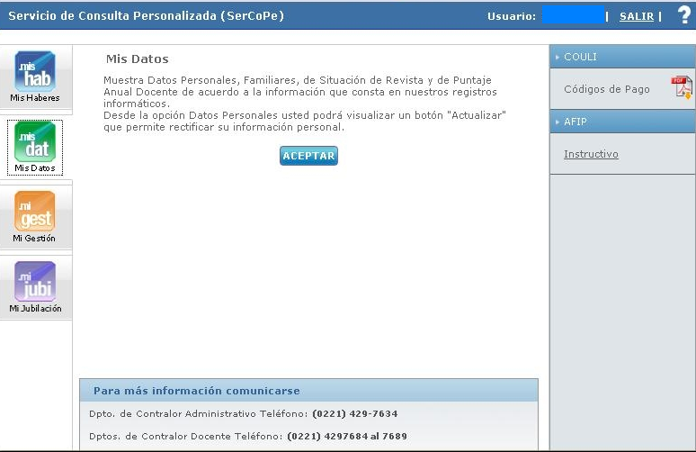
B) Hacer click en Actualizar en caso que cualquiera de los Datos Personales deba ser modificado y/o completado.
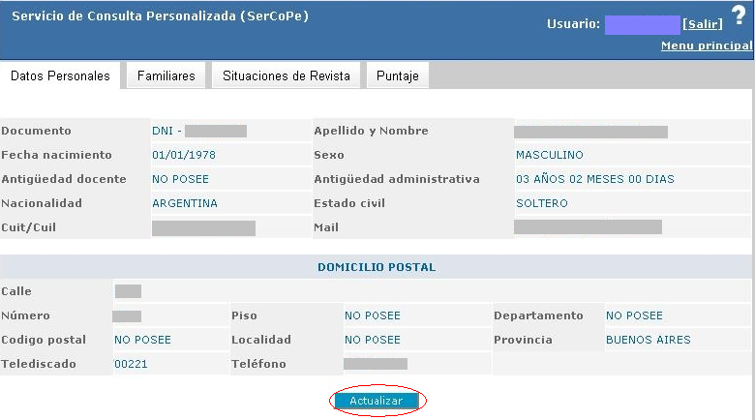
C) Todos los casilleros deben encontrarse completos y podrán modificarse en su totalidad, con las excepciones del número de documento, fecha de nacimiento, antigüedad y provincia.
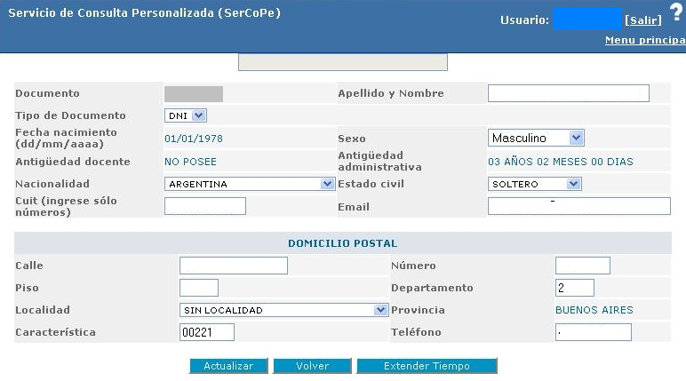

Fecha de la VERSION: 21/06/2011

